2023年度活動計画
シンポジウムにつきましては 現環境下では 集客もおぼつかないことから 中止を継続します。研修については 前年度同様 アグレッシブに計画してまいります。全国区で研修を提供している団体としての認知度を上げ かつまた 内容のユニークさで 他の諸々の研修機関との差別化を図っていきます。

現在HPで発表している研修群：

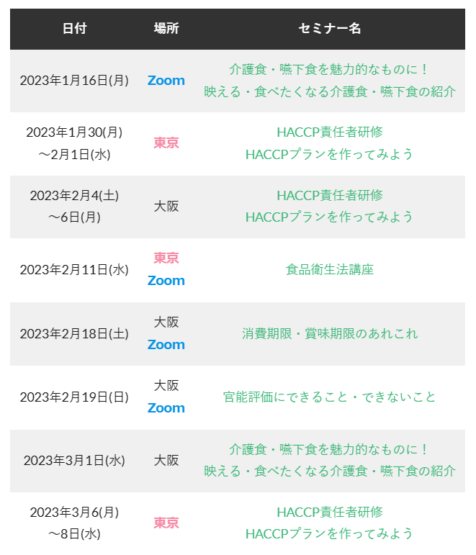
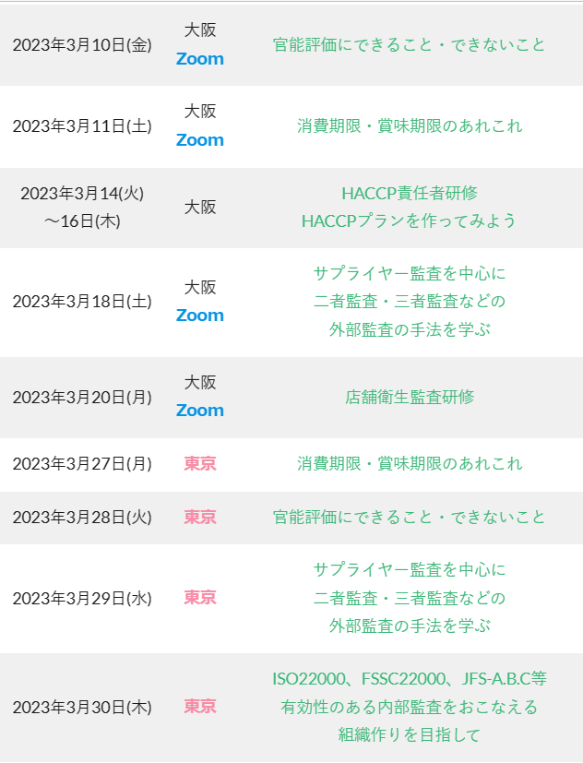
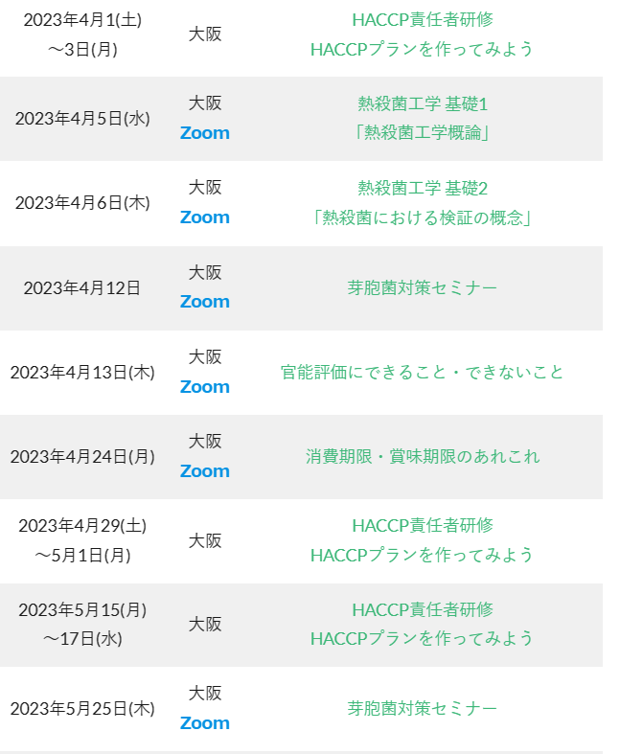
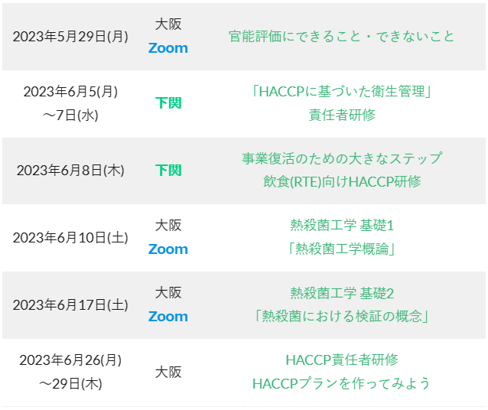

その他の研修提供：
1月11日 大阪 エルチャレンジへの 表示ミス削減
1月18日～21日 京都 会員企業への HACCP責任者研修提供
2月8日～10日 東京 専門学校への HACCP研修提供
2月13日 小豆島 発酵食品研究所への 熱殺菌工学入門提供

他の事業者とのタイアップ研修：
1月12日 東京 テックデザイン 官能評価
1月17日 Zoom R&D支援センター 消費期限・賞味期限の延長
1月24日～26日 札幌 サクシード HACCP責任者研修
2月20日 東京 テックデザイン 芽胞形成菌対策
2月21日 東京 テックデザイン 消費期限・賞味期限の延長
6月19日～20日 東京 テックデザイン 熱殺菌シリーズ VOD更新
7月28日 東京 テックデザイン 消費期限・賞味期限の延長

公開イベントへの出展：
3月19日 みんなのSUITA DAY
4月22日 アースディ奈良

関西大学 食のリスクマネジメント講座 提供継続

